ANGLICKÝ JAZYK
Povinný úkol k odevzdání:
termín zadání: 21. 4. 2020
termín odevzdání: 26. 4. 2020
vyučující: Ing. Věra Berková

Milí rodiče, milé děti,
děkuji za vypracované úkoly. Velmi vás chválím. I když jsem si všimla některých opakovaných chyb, proto přikládám výuková videa. Poprosím, děti, namalujte mi u cvičení smajlíka podle toho, jak vám to šlo. Abychom se příště mohli na problematické jevy třeba zaměřit více.
Ještě si jednou zopakujeme řadové číslovky.
https://www.youtube.com/watch?v=DdlAycnaOD8
Taky jsem zjistila, že bychom si potřebovali trochu osvěžit přítomný čas prostý u sloves – třetí osoba čísla jednotného (he does, she works, it starts,…).
https://www.youtube.com/watch?v=nlk6GOe8qbk
A ještě si z minule zopakujeme tvorbu data.
https://www.youtube.com/watch?v=VBC1rCL8dRo
I nadále pracujte s poslechy k učebnici. (Jsou stále ke stažení https://ulozto.cz/file/1XA1X7jQiB8B/hello-kids-5-mp3-zip). Byla bych ráda, kdyby si děti rozložily procvičování nové látky do více dnů a k procvičené látce se vracely. Ale pokud to nejde, nedělejte si s tím hlavu. Držím pěsti, ať se vám vše daří. Kdybyste potřebovali jakoukoliv konzultaci, ráda se vám budu věnovat. Dejte mi do emailu vědět, zda byste měli zájem o online výuku.
S pozdravem Věra Berková

Pokračování - Lekce 17 – What’s the date? … Jaké je datum?
školní sešit: zapiš do školního sešitu následující text.
21st April
Theme: AT, IN, ON … časové předložky
- předložky, které se pojí s časovým údajem:
- AT – používáme, když mluvíme o konkrétním čase
I get up at 6:00 AM. Vstávám v šest hodin.
I go to school at 7:00 AM. Do školy odcházím v sedm hodin.
I do my homework at 3.15 PM. Úkoly si dělám v 3:15

- IN – používáme, když mluvíme o části dne a nebo o ročním období
In the morning I have breakfast. Ráno snídám.
In the afternoon I play games. Odpoledne hraju hry.
In the evening I watch TV. Večer se dívám na televizi.
We often swim in summer. V létě často plaveme.
- ON - používáme, když mluvíme o konkrétním dni
On Monday I play football. V pondělí hraju fotbal.
On Saturday I play tennis. V sobotu hraju tenis.
Do školního sešitu dále přepiš následující věty. Zkus doplnit vhodnou předložku-at, in, on. Pak věty přelož do češtiny a také zapiš do sešitu.

_____ Monday I go to school.
_____ 6 o´clock I get up.
_____ 11.30 I have lunch.
_____ the afternoon I play games.
_____ Saturday I´m at home.
_____ summer it doesn’n snow.
_____ winter it‘s my birthday.
_____ the evening I read a book.
_____ the morning I´m at school.
_____ 3.00 PM I do my homework.
_____ 7.45 PM I watch TV.
_____ Friday I play games with my friends.

Učebnice: str. 37/cv. 4, 5, 7 + přečíst a naučit se novou slovní zásobu dole na str. 37
str. 37/cv. 4 – přečti, přelož a zapamatuj si
str. 37/cv. 5 – poslouchej a nacvič čtení letopočtů
str. 37/cv. 7 – poslechněte si několikrát oblíbenou dětskou písničku, zpívej a předváděj. Můžete si podívat na animovanou verzi písničky na youtube: https://www.youtube.com/watch?v=71hqRT9U0wg

Pracovní sešit: str. 36/4, str. 37/cv. 5, 6, 7, 8
cv. 4: doplň správnou předložku, použij podle potřeby výklad v učebnici nebo ve školním sešitu
cv. 5: přiřaď slovo k zápisu jeho výslovnosti a přelož
cv. 6: vyznač správné řešení
cv. 7: odpověz podle skutečnosti
cv. 8: připomeň si stupňování přídavných jmen (warm (teplý) warmer(teplejší), cold(studený) colder (studenější) a doplň podle skutečnosti

Úkol: Posledně jsme se naučili všechny měsíce v roce. Do sešitu nebo na volný list navrhni vlastní celoroční kalendář. Použij barvy, maluj nebo lep obrázky - zpracování je na tobě . Hotový návrh si pak uložíš do svého portfolia. Můžeš taky juknout na přiložený vzor, ale ten váš bude samozřejmě mnohem hezčí.
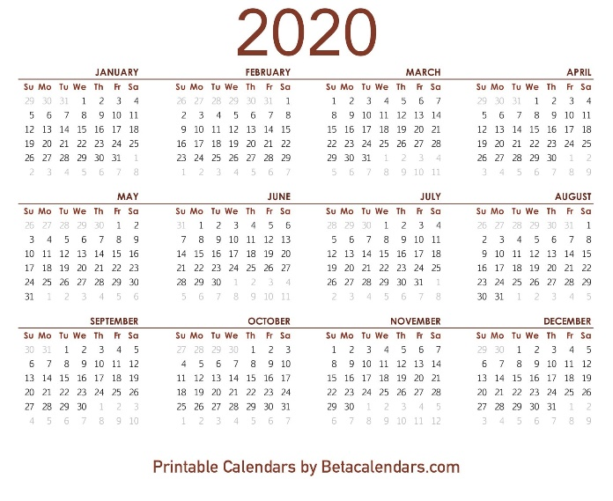

doporučené stránky k procvičování:
https://skolakov.eu/anglicky-jazyk-4-trida/months

Vypracovaný úkol celý najednou – učebnice, pracovní sešit, školní sešit, testový sešit – nafoťte nebo naskenujte a obrázky hotové práce zašlete ke kontrole na gmail: vera.berkova@zsuj.cz. Už se moc těším.
Do předmětu zprávy napište: Úkol č. 6 – 5.A - jméno žáka (např. Úkol č. 6 – 5. A – O. Berka).

